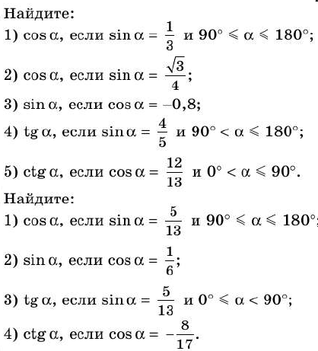
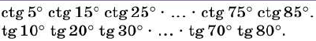
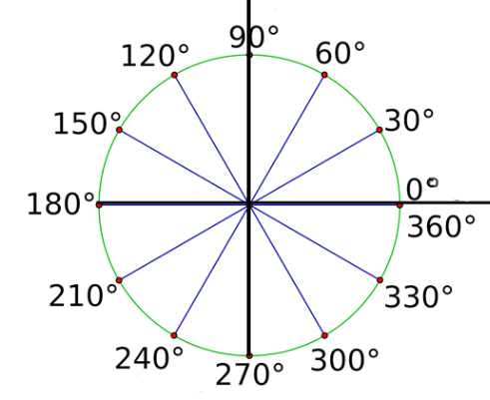
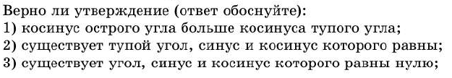
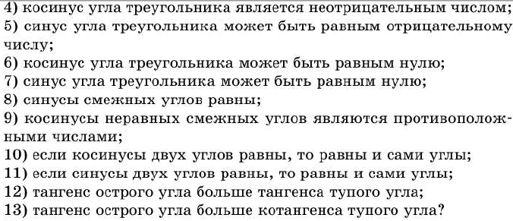
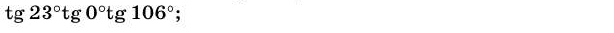
Ответ 10,8

Отвте. 24

Ответ . 8

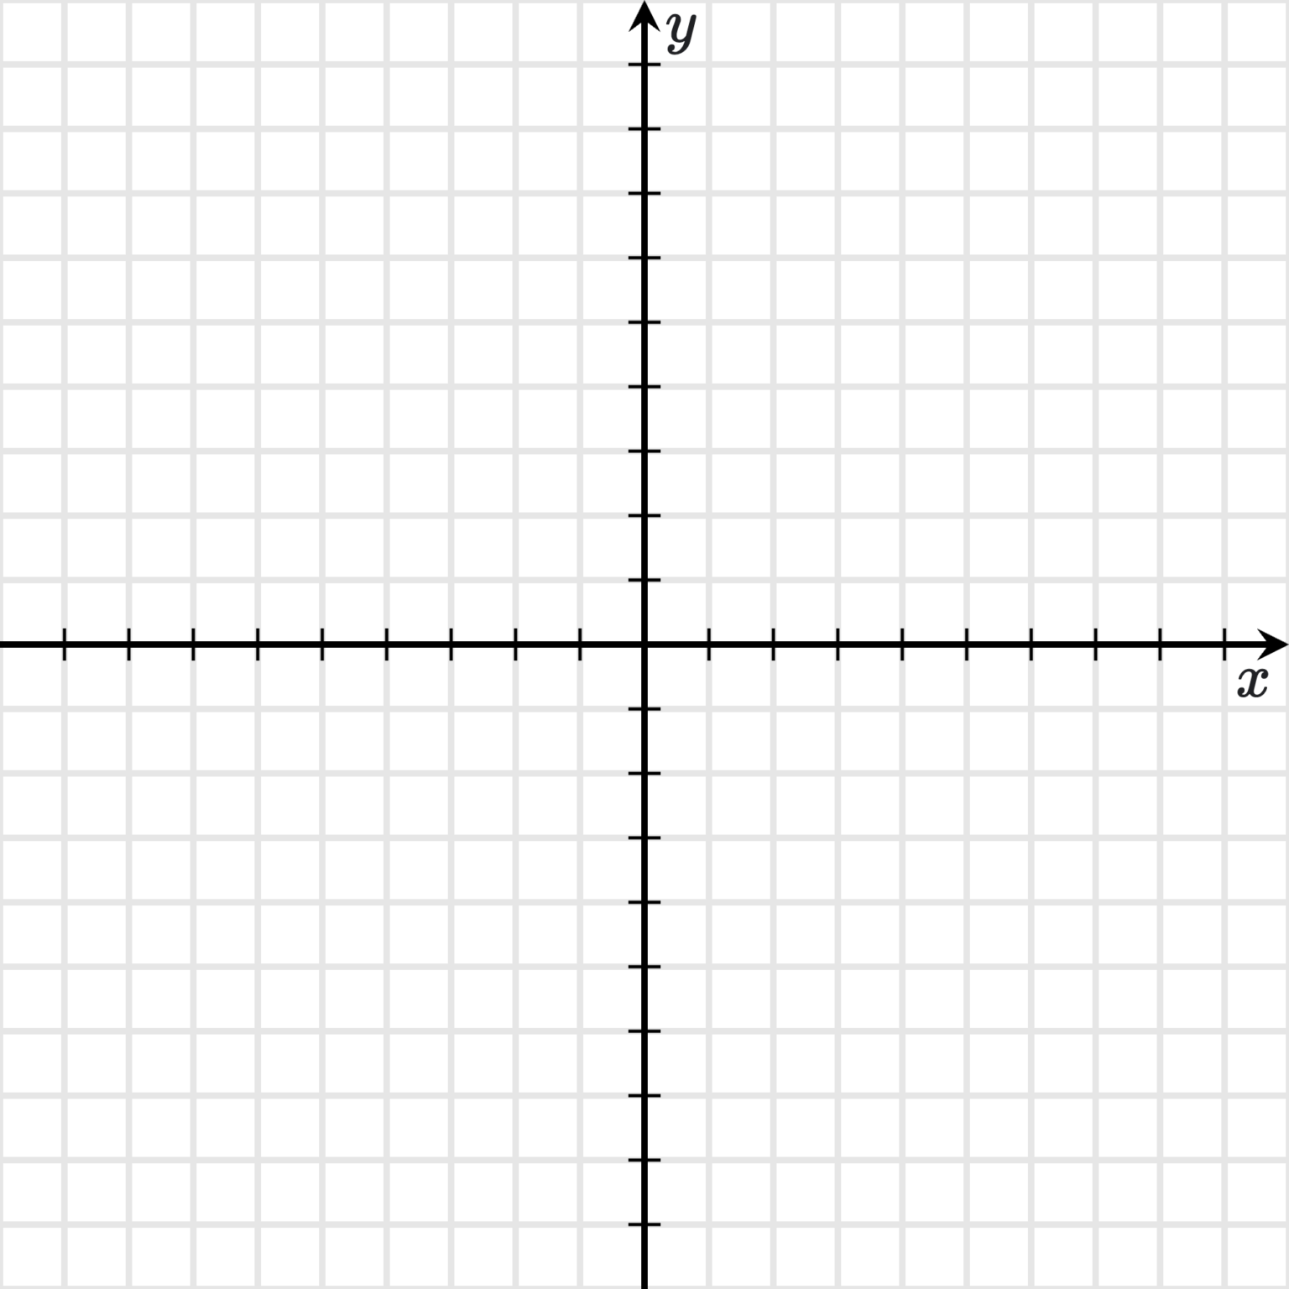
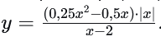

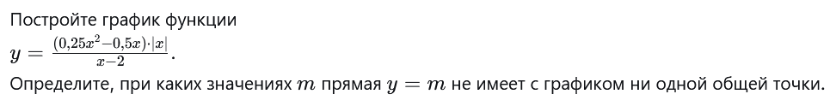

Y =

Построим график функции y =
при _______ - _______________________________

- a = - ветви направлены _______________

- Ось симметрии : x₀ = y₀ =

- 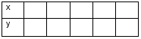

Построим график функции y =

при _______________ - _______________________________

- a = - ветви направлены _______________

- Ось симметрии : x₀ = y₀ =

- ОТВЕТ: ________________________

Y =

Построим график функции y =
при _______ - _______________________________

- a = - ветви направлены _______________

- Ось симметрии : x₀ = y₀ =

Построим график функции y =

при _______________ - _______________________________

- a = - ветви направлены _______________

- Ось симметрии : x₀ = y₀ =

- ОТВЕТ: ________________________

Y =

Построим график функции y =
при _______ - _______________________________

- a = - ветви направлены _______________

- Ось симметрии : x₀ = y₀ =

Построим график функции y =

при _______________ - _______________________________

- a = - ветви направлены _______________

- Ось симметрии : x₀ = y₀ =

- ОТВЕТ: ____________

Y =

Построим график функции y =
при _______ - _______________________________

- a = - ветви направлены _______________

- Ось симметрии : x₀ = y₀ =

Построим график функции y =

при _______________ - _______________________________

- a = - ветви направлены _______________

- Ось симметрии : x₀ = y₀ =

- ОТВЕТ: ________________________

Y =

Построим график функции y =
при _______ - _______________________________

- a = - ветви направлены _______________

- Ось симметрии : x₀ = y₀ =

Построим график функции y =

при _______________ - _______________________________

- a = - ветви направлены _______________

- Ось симметрии : x₀ = y₀ =

- ОТВЕТ: ____________

Y =

Построим график функции y =
при _______ - _______________________________

- a = - ветви направлены _______________

- Ось симметрии : x₀ = y₀ =

Построим график функции y =

при _______________ - _______________________________

- a = - ветви направлены _______________

- Ось симметрии : x₀ = y₀ =

- ОТВЕТ: ____________

